Lampiran II
BADAN KEPEGAWAIAN PENDIDIKAN DAN PELATIHAN KABUPATEN BARITO KUALA
WWW.PLAZA-KEPEGAWAIAN.APPS-BATOLA.ID | 2021
PETUNJUK PENGGUNAAN
izin belajar online versi 4.1 melalui Layanan PLAZA KEPEGAWAIAN
https://plaza-kepegawaian.apps-batola.id
layanan kepegawaian daring BKPP KAB. BARITO KUALA
DAFTAR ISI

I.DAFTAR USERNAME 2
II.LOGIN KE DASHBOARD PLAZA KEPEGAWAIAN 4
III. TATA CARA USUL IZIN BELAJAR 6
IV PENUTUP 8

I.DAFTAR USERNAME

NO | USERNAME | NAMA SKPD | PASSWORD
1 | setda | SEKRETARIAT DAERAH | 123456
2 | setdprd | SEKRETARIAT DPRD | 123456
3 | inspektorat | INSPEKTORAT | 123456
4 | satpolpp | SATUAN POLISI PAMONG PRAJA | 123456
5 | dpupr | DINAS PEKERJAAN UMUM DAN PENATAAN RUANG | 123456
6 | disperkim | DINAS PERUMAHAN RAKYAT DAN KAWASAN PERMUKIMAN | 123456
7 | dinsos | DINAS SOSIAL | 123456
8 | disporbudpar | DINAS KEPEMUDAAN, OLAHRAGA, BUDAYA DAN PARIWISATA | 123456
9 | dp2kbp3a | DINAS PENGENDALIAN PENDUDUK, KELUARGA BERENCANA, PEMBERDAYAAN PEREMPUAN DAN PERLINDUNGAN ANAK | 123456
10 | disdukcapil | DINAS KEPENDUDUKAN DAN PENCATATAN SIPIL | 123456
11 | dpmd | DINAS PEMBERDAYAAN MASYARAKAT DAN DESA | 123456
12 | dpmptsp | DINAS PENANAMAN MODAL DAN PELAYANAN TERPADU SATU PINTU | 123456
13 | diskoperindag | DINAS KOPERASI, PERINDUSTRIAN DAN PERDAGANGAN | 123456
14 | disnakertrans | DINAS TENAGA KERJA DAN TRANSMIGRASI | 123456
15 | diskominfo | DINAS KOMUNIKASI DAN INFORMATIKA | 123456
16 | dishub | DINAS PERHUBUNGAN | 123456
17 | dlh | DINAS LINGKUNGAN HIDUP | 123456
18 | distantph | DINAS PERTANIAN TANAMAN PANGAN DAN HORTIKULTURA | 123456
19 | disbunak | DINAS PERKEBUNAN DAN PETERNAKAN | 123456
20 | dkpp | DINAS KETAHANAN PANGAN DAN PERIKANAN | 123456
21 | disperpusip | DINAS PERPUSTAKAAN DAN KEARSIPAN | 123456
22 | bapelitbang | BADAN PERENCANAAN PEMBANGUNAN, PENELITIAN DAN PENGEMBANGAN | 123456
23 | bpkad | BADAN PENGELOLAAN KEUANGAN DAN ASET DAERAH | 123456
24 | bp2rd | BADAN PENGELOLAAN PAJAK DAN RETRIBUSI DAERAH | 123456
25 | bkpp | BADAN KEPEGAWAIAN, PENDIDIKAN DAN PELATIHAN | 123456
26 | bakesbangpol | BADAN KESATUAN BANGSA DAN POLITIK | 123456
27 | bpbd | BADAN PENANGGULANGAN BENCANA DAERAH | 123456
28 | dinkes | DINAS KESEHATAN | 123456
29 | disdik | DINAS PENDIDIKAN | 123456
30 | rsud | RSUD H ABDUL AZIS MARABAHAN | 123456
31 | kec.marabahan | KECAMATAN MARABAHAN | 123456
32 | kec.bakumpai | KECAMATAN BAKUMPAI | 123456
33 | kec.cerbon | KECAMATAN CERBON | 123456
34 | kec.tabukan | KECAMATAN TABUKAN | 123456
35 | kec.kuripan | KECAMATAN KURIPAN | 123456
36 | kec.rantau badauh | KECAMATAN RANTAU BADAUH | 123456
37 | kec.jejangkit | KECAMATAN JEJANGKIT | 123456
38 | kec.mandastana | KECAMATAN MANDASTANA | 123456
39 | kec.alalak | KECAMATAN ALALAK | 123456
40 | kec.barambai | KECAMATAN BARAMBAI | 123456
41 | kec.wanaraya | KECAMATAN WANARAYA | 123456
42 | kec.belawang | KECAMATAN BELAWANG | 123456
43 | kec.anjir pasar | KECAMATAN ANJIR PASAR | 123456
44 | kec.anjir muara | KECAMATAN ANJIR MUARA | 123456
45 | kec.mekarsari | KECAMATAN MEKARSARI | 123456
46 | kec.tamban | KECAMATAN TAMBAN | 123456
47 | kec.tabunganen | KECAMATAN TABUNGANEN | 123456
 | Catatan
1 | Kelurahan | Gunakan username dan Password Kecamatan masing-masing
2 | Puskesmas | Gunakan username dan password DINAS KESEHATAN
2 | RSUD Setara | Gunakan username dan password DINAS KESEHATAN
3 | KORWILCAM | Gunakan Username dan password DINAS PENDIDIKAN
3 | SD | Gunakan Username dan password DINAS PENDIDIKAN
3 | SMP | Gunakan Username dan password DINAS PENDIDIKAN

II.LOGIN KE DASHBOARD PLAZA KEPEGAWAIAN
Untuk dapat masuk ke dashboard maka harus login. Caranya adalah :
- Buka alamat https://bkpp.baritokualakab.go.id/?page_id=706
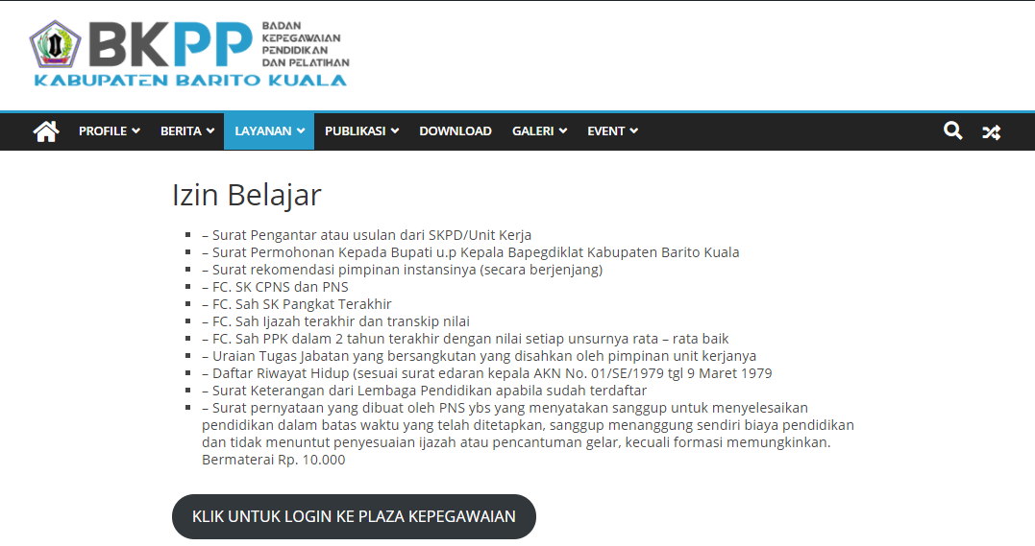
- Klik tombol KLIK UNTUK LOGIN KE PLAZA KEPEGAWAIAN
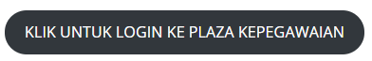

- Atau klik link login plaza kepegawaian yang ada pada sidebar kanan
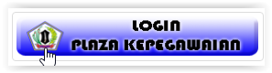

- Maka akan terbuka form login berikut ini
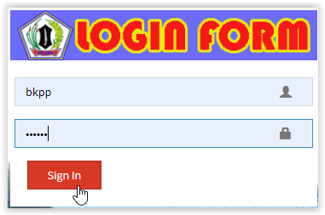

- Masukkan username dan password
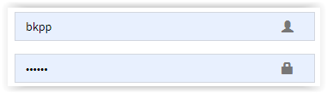

- Kemudian klik Sign In
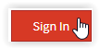
- Apabila username dan password yang kita masukkan sudah benar,maka akan tampil pop up pesan login sukses
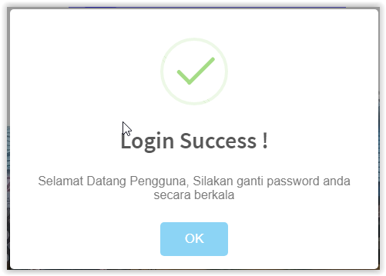
- Sedangkan jika salah memasukkan username atau password maka akan muncul pesan peringatan
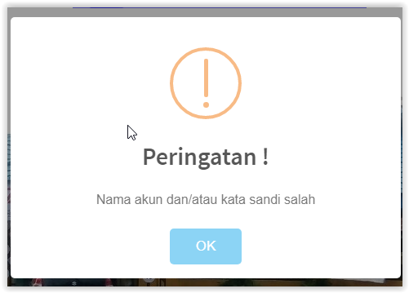
Apabila pesan ini muncul maka ulangi lagi memasukkan username dan password.

III. TATA CARA USUL IZIN BELAJAR
Untuk dapat mengirimkan usul izin belajar maka caranya adalah
- Klik menu IZIN BELAJAR
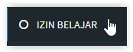
- Klik Tambah Baru
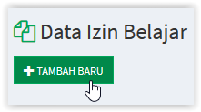
- Isi Data Identitas Pemohon
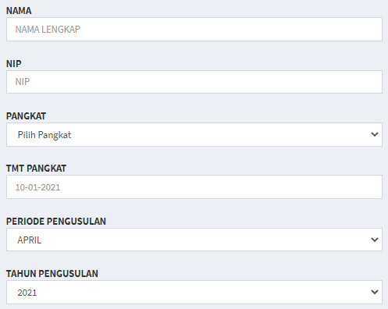
Catatan
- mengisi TMT Pangkat contoh : 01 April 2015 atau 01 Oktober 2019
- Priode Pengusulan : pilih sesuai priode pengusulan sesuai surat edaran
- Tahun Pengusulan : piluh sesuai tahun pengusulan

- Isi Profile Jabatan
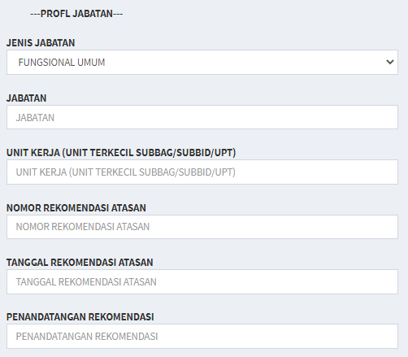
Catatan :
- Pilih Jenis Jabatan sesuai jabataan yang dimiliki
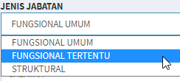

- Isi Pendidikan Terakhir
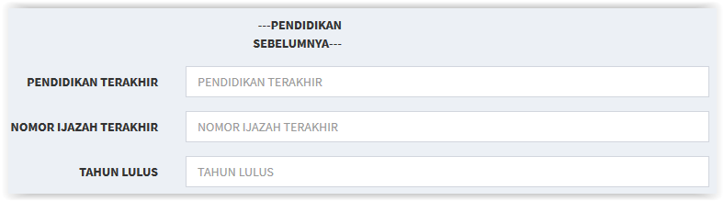
- Isi Data Pendidikan yang akan diikuti
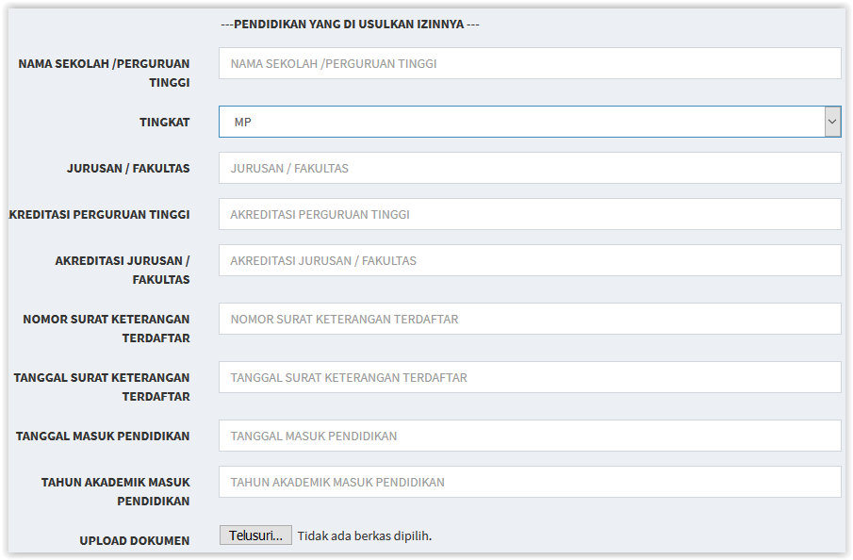
- Upload berkas yang telah di scan menjadi 1 (satu) file PDF kemudian klik SUBMIT
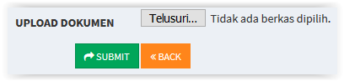
Catatan : Beri nama File dengan NAMA_NIP.pdf, contoh PAJRINFARISI_198801012010011005.pdf dengan ukuran file max 2 MB.

IV PENUTUP
Surat pernyataan dapat didownload pada halaman Plaza Kepegawaian (http://plaza-kepegawaian.apps-batola.id/site/layanan/izin-belajar)

